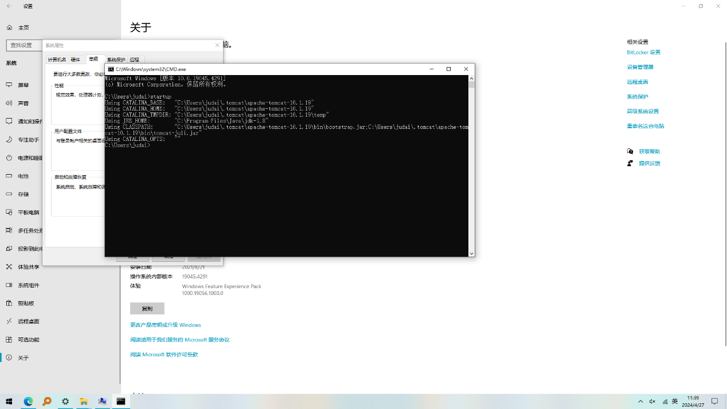

jdk1.8的jre文件是单独放在jre文件夹的，需配置jre文件夹环境变量，否则运行tomcat时将无法成功打开

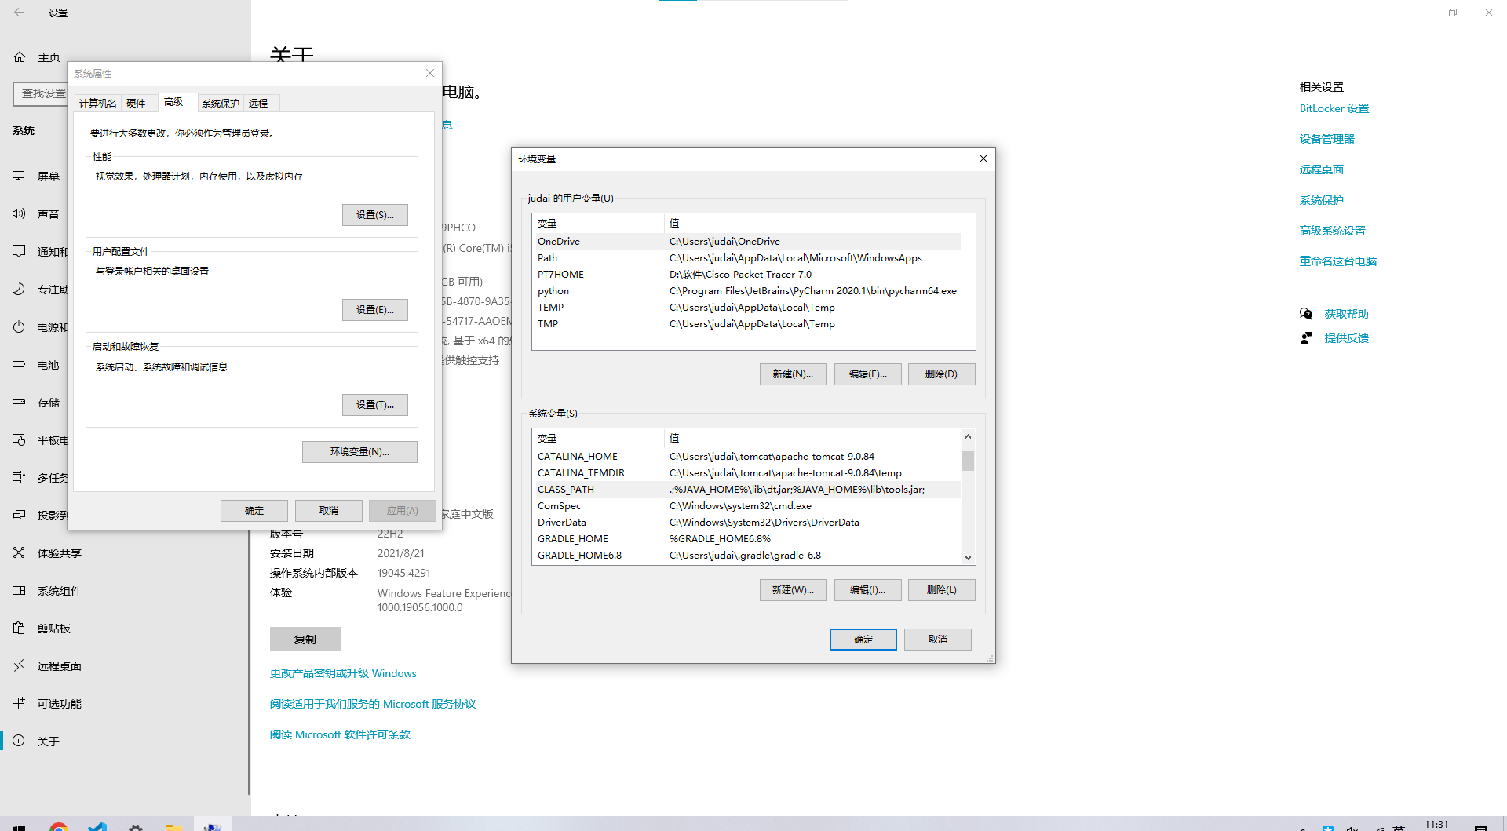

Tomcat的启动在tomcat5之前还需要jdk路径,这之后只需要jre(jre文件与jdk的依赖分离,但jdk10之后又把jre的文件与与jdk融合,无论是需要jre还是jdk,都只需要读取一个jdk即可)

Jre的配置与javahome合并,在classpath中配置了tools和dt.jar

jdk10以上的jre文件与jdk合并，因此不需要单独配置jre环境变量也可以单独运行（当然配置了也可以运行）

webapp决定页面文件的部署详情，全部删除甚至连tomcat hello都不会跳（因为这个欢迎页也是被人提前写好的部署文件）